Pécs Kertvárosi Református Egyházközség Hírlevele
2022. 39. hét
2022. szeptember 25-től 2022. október 2-ig
Az esti (18:00) harangszókor imádkozzunk vezetőinkért, hogy a szomszédságunkban kialakult háborús helyzetben Istentől elkért döntéseket hozzanak!
Szeptember 25. | Vasárnap | 9:00 Imaközösség.  9:30 Istentisztelet Petkes-Varga Zsófia beosztott lelkészünk szolgálatával, úrvacsorai közösség.
Szeptember 26. | Hétfő | 18:00 Presbiteri ülés.
Szeptember 27. | Kedd | 10:00 Baba-mama kör.  18:00 Imaközösség.
Szeptember 28. | Szerda | 18:00 Egyetemisták bibliaköre a gyülekezeti házban.  18:00 Szentírási igeszakasz tanulmányozása Vankó István vezetésével Hetesi Ferencéknél Nagy Imre út 17. fsz. 1-ben. További információ a cukor1st@gmail.com email címen vagy a 70/946-8234 telefonszámon.
Szeptember 29. | Csütörtök | 9:00 Női kör.  18:00 Felnőtt keresztelésre és konfirmációra felkészítés.  19:00 Online bibliakör.
Szeptember 30. | Péntek | 17:00 Konfirmandusokkal megbeszélés  17:00 Énekkar  18:00 Ifjúsági közösség.
Október 1. | Szombat
Október 2. | Vasárnap | 9:00 Imaközösség.  9:30 Istentisztelet.

- Megszomorodott szívvel, de a feltámadásba vetet élő reménységgel búcsúztunk gyülekezetünk egyik alapító presbitere, Kovács János 85 évesen elhunyt, valamint Simon Béláné Bárdi Zsuzsanna 91 évet élt testvéreinktől. Gyászoló szeretteikre Urunk vigasztaló kegyelmét kérjük.
- Szeretettel köszöntjük a keresztség sákramentumában részesült gyermekeket! Erdélyi Zétényt, Erdélyi Dániel és Erdélyiné Lingl Helga gyermekét, Fett Melindát, Fett Milán és Fettné Erdélyi Dorottya gyermekét, valamint Pap Balázst, Pap Zoltán és Pap-Kollár Daniella gyermekét. Urunk áldását kérjük életükre és családjaikra!
- Hálaadással köszönjük Székács Mihályné hitoktatónk több évtizedes hitoktató munkáját. Urunk áldását kérjük további életére!
- Konfirmációi felkészítőre várja Nagy Zoltán Csaba lelkipásztor a jelentkezéseket.
- Szeptember 24-én szombaton gyülekezeti napot tartottunk Hirden.
- Október 1-jén, szombaton kerül sor a gyújtogatás következtében leégett, majd mostanra újjáépített Ráday Kollégium ünnepélyes átadására. Az eseményen részt venni szándékozók jelentkezzenek Nagy Zoltán Csaba lelkipásztornál!
- Október 8-ára egy napos gyülekezeti kirándulást szervezünk Trakostyán – Csáktornya – Varasd úticélokkal. A költség kb. 12.000 Ft/fő.
- Főgondnok asszonnyal megbeszéltek értelmében osztjuk meg a gyülekezettel, hogy megkaptuk az előző időszak közüzemi elszámoló számláit, valamint az eddigiek alapján kalkulált jövőbeni előirányzatot. Eddig a templom fűtésére havi átalányban 83.000 Forintot fizettünk, az elmúlt hónapban 228.000 Forintot, és mostantól 750.000 Forintot kellene havonta fizetnünk. Nyilvánvalóan ez lehetetlen vállalás, ezért a télen takarékosabban kell fűtenünk, mint ezelőtt. A hűvösebb templomban meleg szeretettel együtt lennünk még mindig kisebb áldozat, mint amit a világ számos résszén szenvednek el üldözött keresztyén testvéreink. A parókia gázszámlája eddig havi 59.000 Forint volt. Az elmúlt hónapban 150.000 Forint, a következő hónapokra pedig 226.000 Forint havi átalányt kalkulált a szolgáltató. Erre is keressük a megfelelő megoldást.
- Presbitériumunk a gyülekezet felelős áldozatvállaló közadakozását kéri templomunk tetőterének szigetelésére, aminek előre kalkulált bekerülése közel 9 millió forint!

- Örömhírlap.
- Online (Zoom) HITMÉLYÍTŐ EVANGÉLIZÁCIÓ 2022. Szeptember 27-29: OKKULTIZMUS
- Felekezetközi női találkozó 2022. október 1. 10:00-15:00 Pécsi Baptista Gyülekezetben Pécs Bokor utca 52.
- Presbiterünk Szabó Csaba felesége Vágó Kinga A lila cipő című könyve megvásárolható az iratterjesztésnél.
- Istentiszteleteinkről készült hang- és videofelvételeket gyülekezetünk driverére, illetve YouTube csatornájára töltünk fel a felvételt követő hét közepétől. A felvételek honlapunkról is visszaidézhetők. Táblázatunkból hiányzó információkat köszönettel fogadunk.
- „Zoom” videó konferencia alkalmazással tartott alkalmainkra csatlakozáshoz szükséges linket a pecsirefkert@gmail.com címre küldött e-mail-re válaszolva elküldjük!
Pécs Belvárosi Református Egyházközség facebook.

Bármilyen gonddal, problémával forduljanak hozzánk személyesen a lelkészi hivatalba, vagy elérhetőségeinken.
Telefonszámaink:
+36 30 399 8561
E-mail címünk: pecsirefkert@gmail.com

Kérjük, támogassák személyi jövedelemadójuk 1+1% áról nyilatkozva:
0066 technikai számmal jelölt ((NAV táblázatban (2. oldal) 100 sorszám) Magyarországi Református Egyházunkat, valamint
gyülekezetünk 19033008-1-02 adószámú Eklézsia alapítványát ((a NAV táblázatban (148. oldal) 7879 sorszám)

Adományt fogadó bankszámlánk:
Pécs-Kertvárosi Református Egyházközség 11731001-20104742-00000000
Az Úr legyen gyülekezetünk őriző pásztora!
Szeretettel várjuk új olvasók jelentkezését a pecsirefkert.igeh@gmail.com címünkön!

2022. szeptember 26-ai presbiteri gyűlés tervezett napirendje:
1. Energiaválság enyhítése a gyülekezetben. Jeleznénk, hogy most már lehet nem lesz elég, hogy legyen kevesebb a hőmérséklet a templomban. Kérnénk, hogy mindenki gondolkozzon el lehetséges alternatívákról.
2. Díjak átgondolása. Stóla, egyházfenntartás, bérleti díj. Egyebek.
Vissza>

Könyvismertető:
Szabóné Vágó Kinga A lila cipő című regénye az Örömhír Alapítvány országos keresztény regénypályázatán első helyezett lett. A pöttyös könyvek világát idéző tavaly megjelent könyv elsősorban lányregény, 10 éves kortól ajánlott, de olyan szülők, nagyszülők, pedagógusok számára is hasznos olvasmányul szolgálhat, akik szeretnék megérteni, min mennek keresztül a fiatalok a családi konfliktusok kereszttüzében, hogyan élhetik meg a gyermekek szüleik válását. A könyv ideális karácsonyi ajándék lehet nem hívő ismerőseinknek is. A könyv 20% kedvezménnyel 800 ft-os áron megvásárolható a könyves asztalnál, az Alapítvány egyéb ifjúsági könyvei mellett. Kinga fontosnak tartja kiemelni, hogy a könyvből származó bevétel teljes egészében az Alapítványhoz folyik vissza, az ő szolgálatukat támogatja. Köszönjük!
Szeretettel:
Szabó Csaba
Vissza>

Beszámoló
Gyülekezeti napunkról

A Pécs-Kertvárosi Református Egyházközösség gyülekezeti napját az idén szeptember 24-én Hirden a Pécs-Hirdi Református templomban és kertjében tartotta. A résztvevők létszáma az Úrral együtt 50 fő volt. Jöttek családok gyermekekkel, egyedülállók, idősek, fiatalok erre az őszi alkalomra. Az időjárást is az Úristen kegyelmébe ajánlottuk: sütött a nap.
Nagytiszteletű Úr, felesége Annamária, a presbitérium, illetve a gyülekezeti tagok gondos szervező munkájának eredménye volt a színes, tartalmas, kellemes együttlét.
Nagy Zoltán Csaba igehirdetését dicsőítő dalokkal vezettük be, gitár és fuvola kísérettel. Az ige -Filippi 4:4 és János 16, 24 – alapján az örömről szólt. Az „öröm” lett a nap központi gondolata is.
Végh Péter és Eszter bográcsos csülökpörköltje most is elnyerte az éhes gyomrok tetszését. Az előkészületekből az érkezők tevékenyen kivették a részüket.
A testvérek sok édes-, sós házi süteménnyel, gyümölccsel gazdagították az asztali kínálatot.
A délután kvíz és kérdés-felelet játékokkal telt. Vankó István kvízmester már gyakorlott játék felelősünk húsz kérdését az ó és újszövetségi bibliai ismeretekből állította össze. Bizony a hittanos és egyházi iskolás gyerekek lelkes aktivitásán meglátszott a friss tudásuk. Leszűrtük a tanulságot: tudásunkat frissíteni kell.
A játékmester Nagyné Kalmár Annamária a három csoportba („Ó szövetség”, Új szövetség”, „Reformátorok”) osztott versenyzőket gyülekezeti életünk létrejöttéről, tisztségviselőinkről, igehirdetőinkről, az elmúlt 36 évről kérdezte.
Feleleveníthettük a gyülekezeti album képeinek jeles eseményeit is.
Tartalmas, áldott órákat töltöttünk együtt egymást jobban megismerve az igei örömforrás tükrében.
A Hirdi Gyülekezetnek köszönjük a lehetőséget, hogy parókiájukon tarthattuk a gyülekezeti napot.

Lejegyezték: Bogyay Ida és édesanyja.

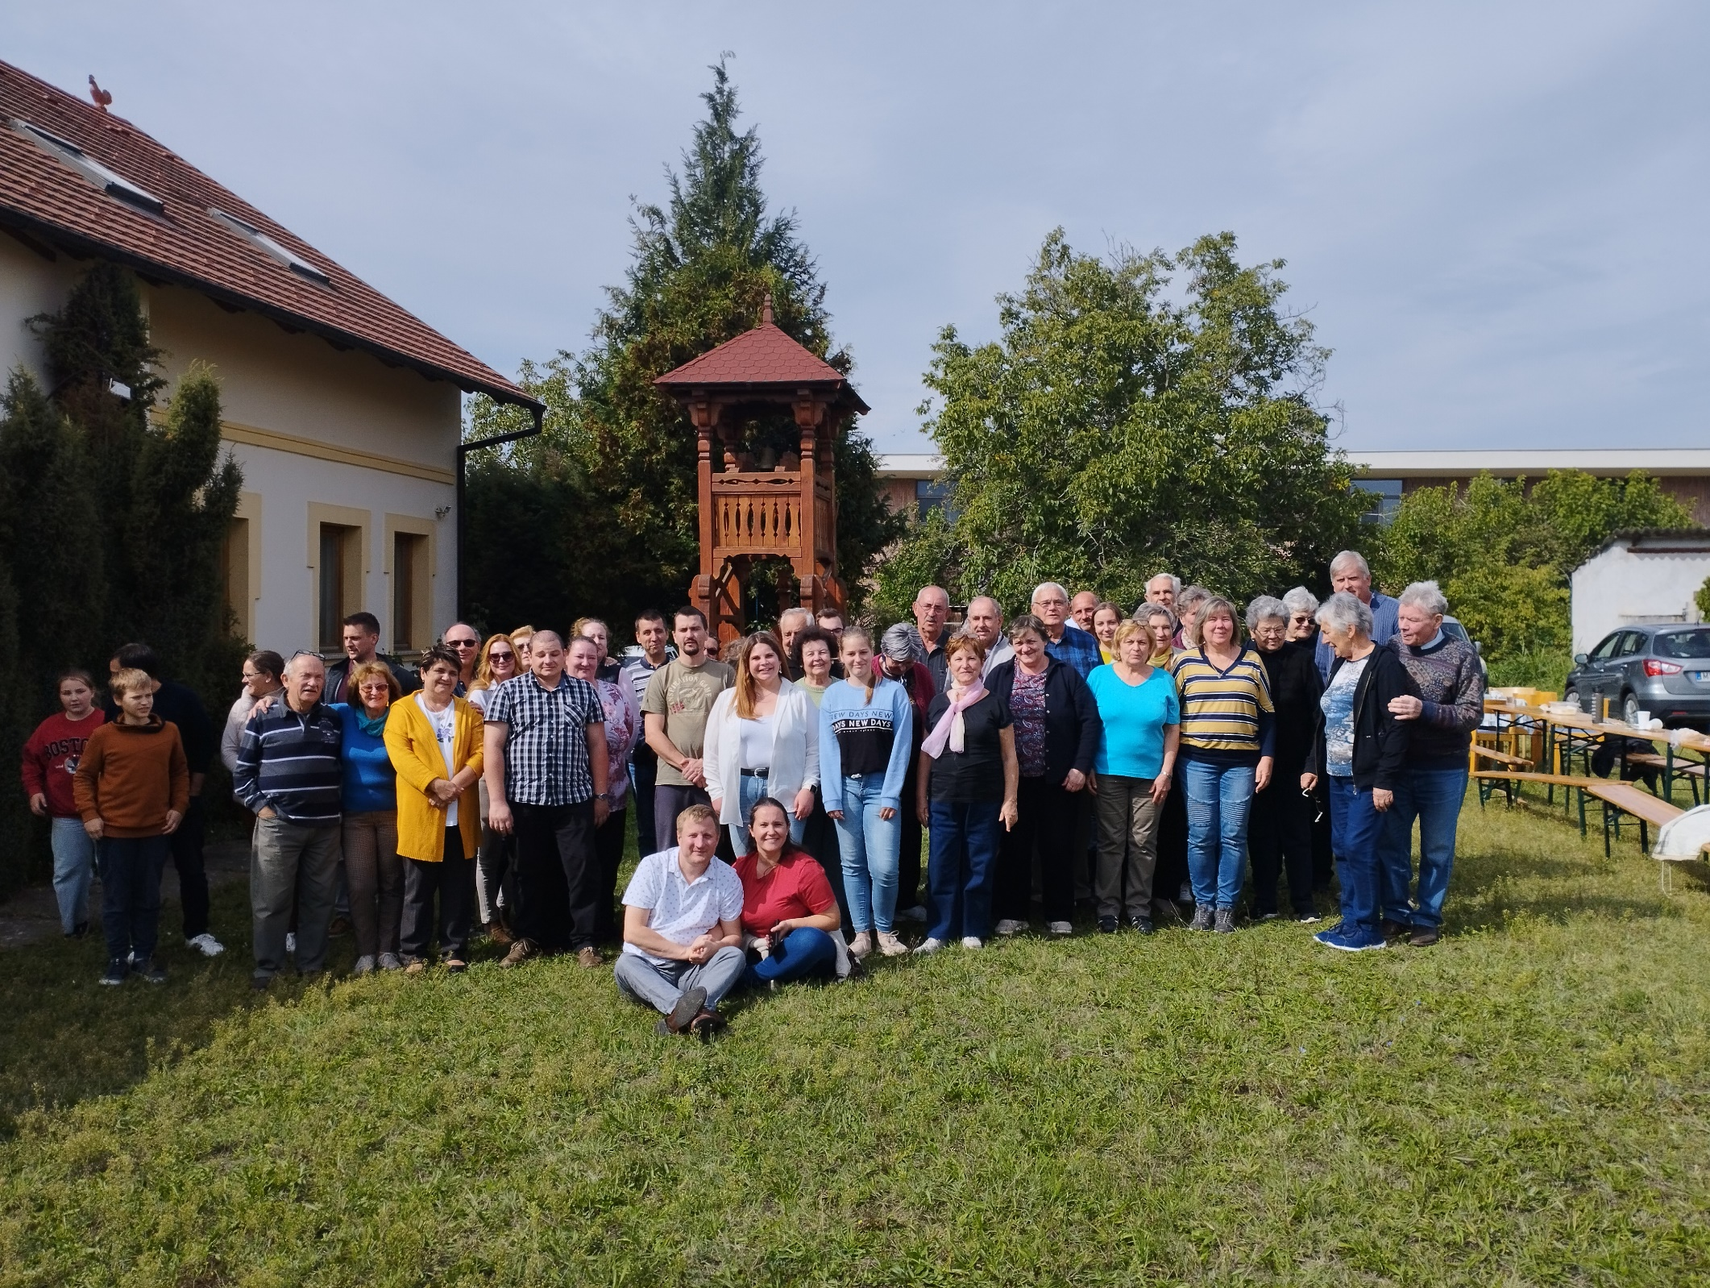
(vissza a dokumentum elejére>)

